البحث الإجرائي
خطوة (01) : المشكلة
وصف المشكلة:
بعد اعتماد تطبيق classroom google كمنصة رسمية للتواصل بين المدرس و الطالب ، وذلك كأحد الأساليب التكنولوجية الداعمة للمسيرة التعليمية ، تبين أن عدد لا بأس به من الطلبة ، لم يكن لديهم الإدراك اللازم لأهمية هذا الأسلوب من التواصل في الوصول الى الأهداف المرجوة من المادة المطروحة، كما ان هذا البرنامج يعزز بشكل غير مباشر التعليم اللامنهجي خارج اطار الصف وروتينه.
وبإنشاء المنصة الخاصة لمساقات ريادة الأعمال (01) وتزويد الطلبة برمز المساق، تبين أن معظمهم لم يكن لديه الخبرة الكافية باستخدام البرنامج، واخرون لم يكن لهم به علم من قبل ، و إضافة الى ذلك ، تبين عدم قدرتهم على التعامل مع البريد الالكتروني وعدم معرفتهم المسبقة بالبريد الالكتروني الذي تزوده الجامعة لطلبتها بمجرد تسجيلهم . وتم الوصول الى ذلك من خلال معاينة رد فعل الطلبة بعد نشر رمز المساق على منصة google classroom والطلب منهم بالالتحاق بالشعب ، وكذلك اعلامهم بان التواصل الرسمي يكون من خلال البريد الالكتروني الرسمي كتوثيق للمراسلات المتبادلة.
الأهداف التعليمية:
- تمكين الطلاب من الية استخدام البريد الالكتروني في المراسلات المتعلقة بالشؤون الاكاديمية.
- تعزيز استخدام الوسائل التكنولوجية بالجانب الأكاديمي
- الحفاظ على دوام الاتصال والتواصل بين المدرس والطالب خارج اطار المحاضرات و الساعات المكتبية
- استخدام الوسائل التكنولوجية في إتمام الأنشطة والمهمات الاكاديمية
خطوة (02) : خطة العمل
استراتيجيات التعلم:
- توضيح الية استخدام البريد الالكتروني المزود من الجامعة بالطريقة السليمة
- استخدام جهاز العرض لتوضيح كيفية الدخول للبريد الالكتروني وكيفية التعامل مع الرسائل الصادرة و الواردة
- تصوير فيديو خاص لتوضيح الية استخدام البريد الالكتروني بحيث يرجع لها الطلبة بأي وقت.
- الشرح العملي للطلاب الذين لا يزال عندهم صعوبات في معرفة استخدام البريد الالكتروني
- توضيح اليه انشاء حساب تعليمي على منصة Classroom وبيان كيفية استعمالها والتواصل من خلالها.
متابعة الحل:
- تتم متابعة أداء الطلبة من خلال مراجعة عدد المسجلين في الشعب المفتوحة على منصة classroom وكذلك مراجعة أسماء الطلبة المسجلين والمطلوب تسجيلهم.
- لاستنتاج مدى معرفة الطلاب باستخدام البريد الالكتروني وخدماته من خلال ارسال رسالة تجريبية مع الطلب من الطلاب بالرد الالزامي عليها.
- وضع مهمة بيتية تجريبية بحيث يكون عملها الزامي خلال مدة قصيرة.

خطوة (03): جمع بيانات
وذلك من خلال متابعة قوائم أسماء الطلبة المسجلين بالمساق و مقارنتها بالقوائم المسجلة ب classroom والتأكد من فعالية استخدام المنصة كما هو مطلوب.

خطوة (04): التقييم
وذلك كما هو موضح بالجدول الآتي:
التاريخ | البيانات
30/01/2017 | 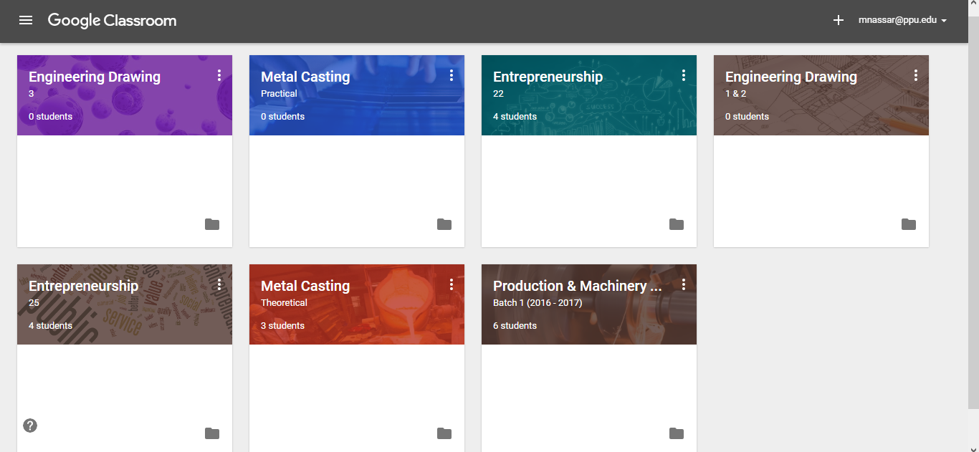
05/02/2017 | 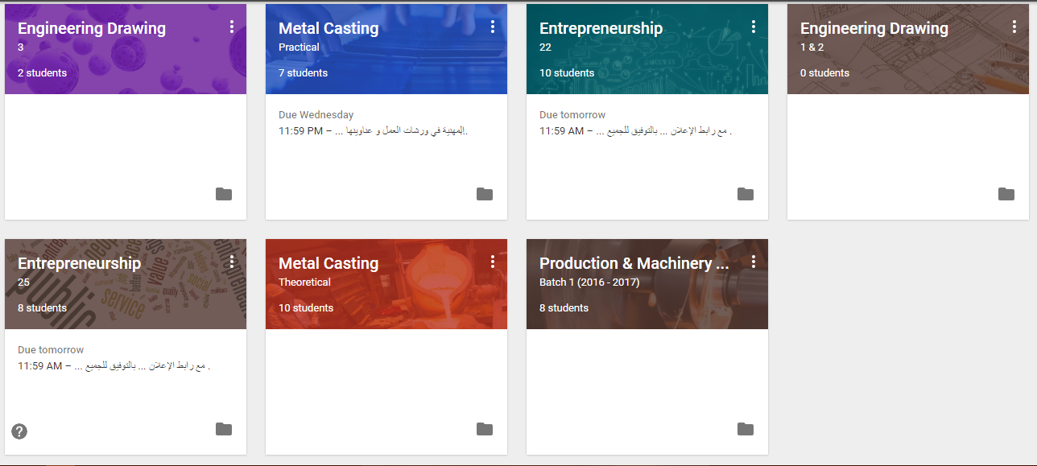
28/02/2017 | 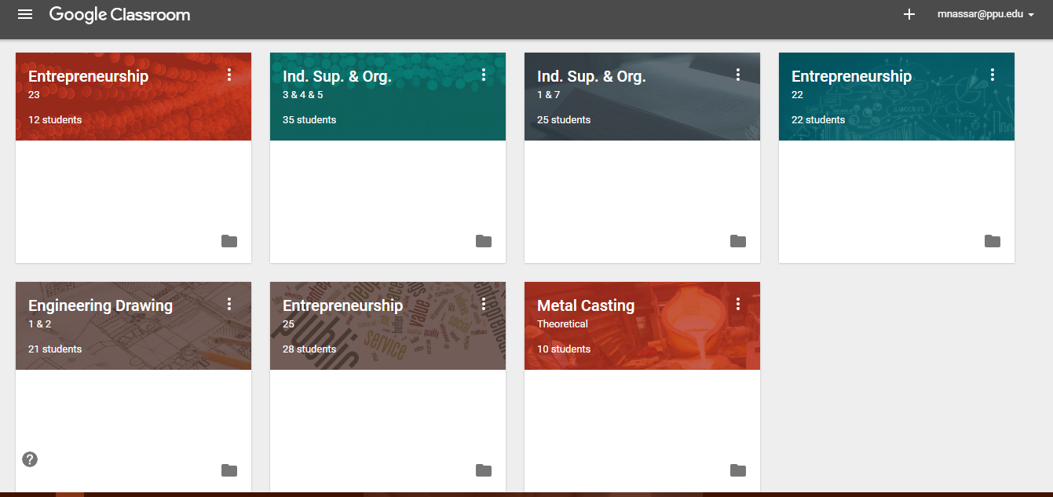

خطوة (05) : العمل المستقبلي
- اقتراح عمل دورة متخصصة في كل فصل للطلبة لتعريفهم بالوسائل التكنولوجية المتاحة للتعليم والتعلم.
- الاستخدام الفعال لمنصات التواصل الالكتروني في التعليم والتعلم وتركزها في التعلم خارج إطار المحاضرة.
- زيادة الوعي عند الطلبة بأهمية استغلال الموارد المتاحة.
- كسر الحواجز التي تواجه الطلبة عند التعامل مع التطبيقات الحديثة.
- التواصل الفعال مع المحاضرين خارج اطار المحاضرة و ضوابطها.

وكتب/ م. محمود نصار ، م. حمزة أبو عبيد
بتاريخ : 04/07/2017

